桃園市107學年度 建德國民小學（ 107）學年 教師專業學習社群
運作紀錄表
會議時間 |  | 108年5 月 29 日 13 時 0 分
會議地點 |  | 六年十一班教室
主持人 |  | 周思佳
紀錄 |  | 廖培君
社群成員(出席人員如簽到表)
項次 | 姓名 |  | 項次 |  | 姓名
1 | 黃依琳 |  | 8 |  | 藍逸貞
2 | 吳吉慶 |  | 9 |  | 林揮凱
3 | 陳晨銨 |  | 10 |  | 熊貴蓮
4 | 詹宜珮 |  | 11 |  | 周思佳
5 | 陳鴻瑋 |  | 12
6 | 黃瑞敏 |  | 13
7 | 廖培君 |  | 14
會議內容
二、討論事項:
（一）暑假作業評選
決議：六年級即將畢業，不用評選暑假作業。
- 臨時動議：
- 六年級學生有申請富邦基金者，補助金額扣除畢冊費用後，餘額會於近日匯入學生戶頭。
- 討論畢業典禮相關細項：
(1)、畢業典禮放映回顧影片，請各班挑選30張照片，直接上傳資訊組盟証
老師(上傳路徑請至信箱查看)。
(2)、紙飛機活動：
①目的：藉由六年級學長射紙飛機象徵夢想起航，由五年級學弟妹接受紙
飛機象徵世代交替，薪火傳承。
②日期：6/11(二)或是6/14(五) 兒童朝會，與行政接洽後決定。
③方式：由六年級各班在2-3樓射出紙飛機，由五年級學弟妹在操場
上接受，並依紙飛機上之訊息，找到飛機小主人，給予畢業祝福，
並領取小禮物；為避免推擠造成受傷，因此限定五六年級學生參
與，一~四年級學生在場邊觀看。
(3)、畢業餐會：時間訂於6/13(四)中午，由畢業生邀請校長、主任、科任、行
政及低中年級老師至六年級班級享用餐點並敘舊，藉由餐會形
式表達畢業生感念師恩；相關訂餐內容於六年級群組上分工並
進行登記。
會議活動照片
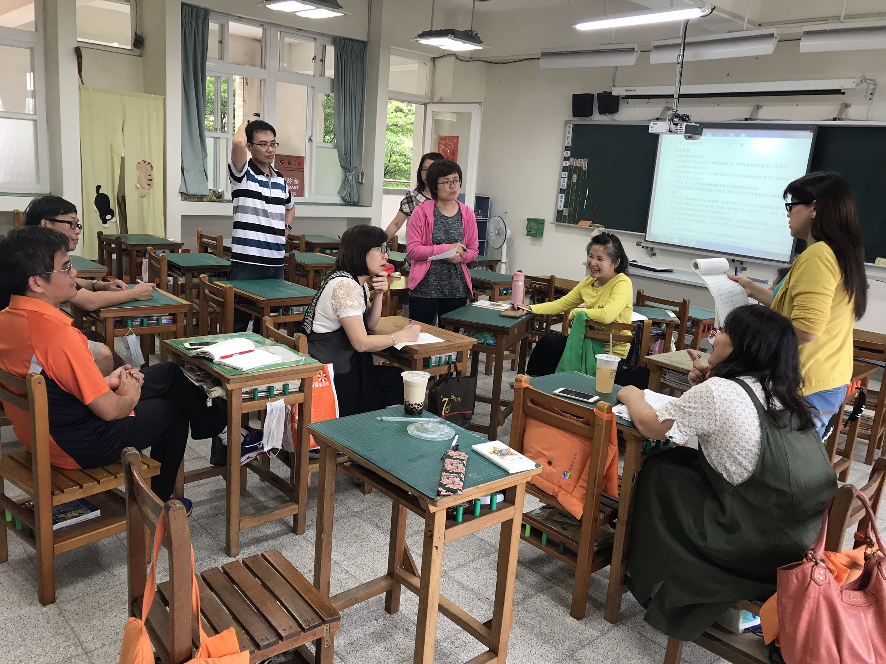 |  |  |  | 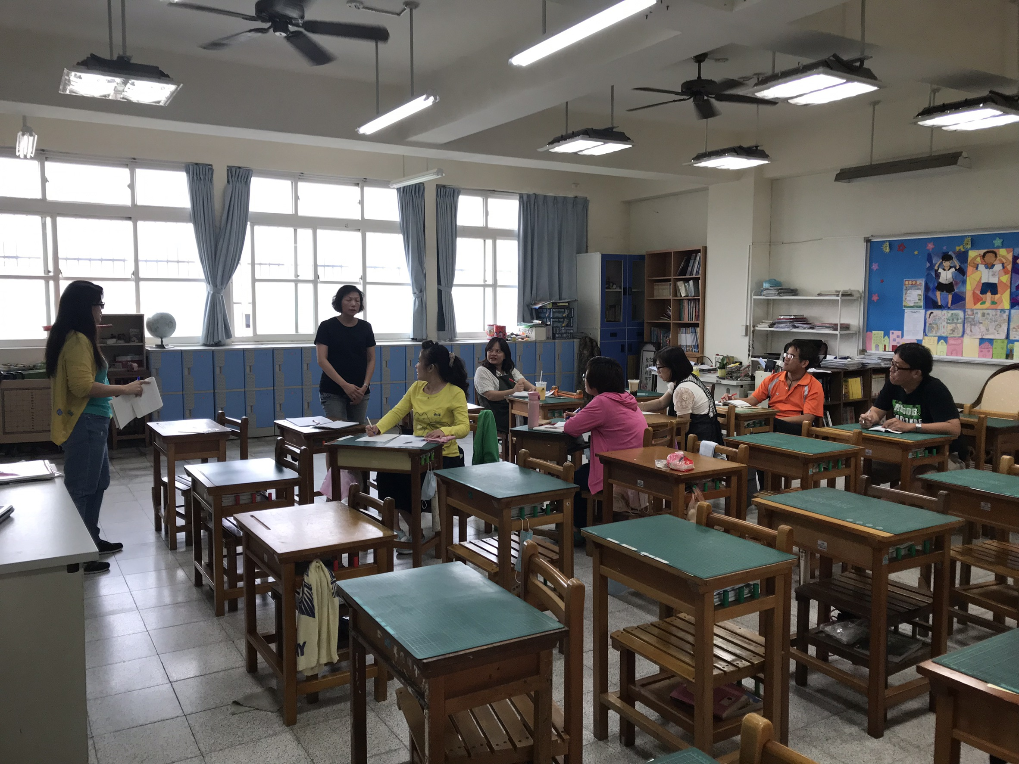
108年5月29日分享課程設計 |  |  |  | 108年5月29日討論畢典事宜

